

TRƯỜNG ĐẠI HỌC CÔNG NGHỆ THÔNG TIN

ĐẠI HỌC QUỐC GIA TP HỒ CHÍ MINH

PHẦN MỀM QUẢN LÝ THƯ VIỆN

TÀI LIỆU ĐẶC TẢ YÊU CẦU PHẦN MỀM

Mã dự án : 001

TP Hồ Chí Minh, ngày 3 tháng 4 năm 2020

**BẢNG GHI NHẬN SỰ THAY ĐỔI**

*A – Tạo mới, M – Sửa đổi, D – Xóa bỏ

|  |  |  |  |  |  |  |
| --- | --- | --- | --- | --- | --- | --- |
| Ngày thay đổi | Vị trí thay đổi | A*, M, D | Nguồn gốc | Phiên bản cũ | Mô tả thay đổi | Phiên bản mới |
| 3/4/2021 | Toàn bộ | A* | Tạo mới | Không | Tạo mới | V1.0 |
|  |  |  |  |  |  |  |

TRANG KÝ

Người lập: Hoàng Xuân Vũ 19522531 <Ngày: 3/4/2021 >

Chủ dự án

Người xem xét: Lê Dương Khánh Việt 19522515 <Ngày: 3/4/2021 >

Quản trị dự án

Người xem xét: Đỗ Nguyễn Hoàng Huy 19521603 <Ngày: 3/4/2021 >

Giám sát dự án

Người phê duyệt: Lê Văn Nhân 19521935 <Ngày: 4/4/2021 >

Thi công dự án

MỤC LỤC

1. **GIỚI THIỆU CHUNG**
   1. Mục đích tài liệu
   2. Phạm vi hệ thống
   3. Khái niệm, thuật ngữ
   4. Tài liệu tham khảo
   5. Mô tả tài liệu
2. **MÔ TẢ TỔNG THỂ**
   1. Mô hình tổng thể của hệ thống
   2. Chức năng hệ thống
   3. Mô hình người dùng hệ thống
   4. Các ràng buộc, các giả định và phụ thuộc.
3. **ĐẶC TẢ YÊU CẦU HỆ THỐNG.**
   1. Yêu cầu chức năng của phần mềm

# GIỚI THIỆU CHUNG

Hiện nay,CNTT đã và đang ngày càng phát triển mạnh mẽ trong mọi lĩnh vực của đời sống, kinh tế, xã hội. Vì thế, quản lí thư viện bằng cách thông thường đã không còn hiệu quả như xưa. Nhu cầu đọc sách của mỗi người ngày càng cao, số lượng sách sử dụng ngày càng lớn làm cho việc quản lý thư viện trở nên quá tải. Nắm bắt được điều đó, nhóm chúng tôi đã tạo ra một phần mềm quản lí thư viện để góp phần tăng năng suất làm việc, tiết kiệm thời gian và hỗ trợ việc lưu trữ dữ liệu sách giúp các độc giả có thể thuận lợi hơn trong việc tìm kiếm sách mình muốn.

# Mục đích tài liệu.

|  |  |
| --- | --- |
| **Người sử dụng** | **Mục đích** |
| **Nhóm phát triển hệ thống** | * Đặc tả yêu cầu người sử dụng một cách chi tiết và chính xác hơn so với điều tra ban đầu. Đưa ra cái nhìn rõ ràng về các chức năng phần mềm sẽ cung cấp và qui trình tác nghiệp tương ứng. Là cơ sở để thiết kế và xây dựng phần mềm. |
| **Nhóm kiểm thử** | * Hiểu được cách hệ thống vận hành * Phục vụ xây dựng tài liệu kiểm thử và kiểm thử hệ thống để phần mềm được hoàn thiện hơn. |

## Phạm vi hệ thống

* Xác định quy trình xử lý nghiệp vụ thực tế.
* Xác định lại yêu cầu thực tế cho phần mềm.
* Đề nghị hệ thống chức năng cho phần mềm.
* Sử dụng làm tài liệu tham khảo cho giai đoạn phân tích thiết kế và xây dựng chương trình.

## Khái niệm, thuật ngữ

|  |  |  |
| --- | --- | --- |
| STT | Từ viết tắt / thuật ngữ | Giải thích |
|  | Cập nhật | Là thao tác thêm, sửa, xóa |
|  | CSDL | Cơ sở dữ liệu |
|  | Thủ thư | Người quản lý thư viện |

## Tài liệu tham khảo

* Slide bài giảng nhập môn CNPM – Trường ĐH CNTT
* Tài liệu đặc tả công nghệ phần mềm
  1. **Mô tả tài liệu**

P1. Giới thiệu chung

* + 1. Mục đích tài liệu
    2. Phạm vi hệ thống
    3. Khái niệm, thuật ngữ.
    4. Tài liệu tham khảo
    5. Mô tả tài liệu.

P2. Mô tả tổng thể.

2.1 Mô hình tổng thể của hệ thống

2.2 Chức năng của hệ thống

2.3 Mô hình người dùng của hệ thống

2.4 Các ràng buộc, các giả định và phụ thuộc.

P3. Đặc tả yêu cầu hệ thống

* 1. Yêu cầu chức năng của phần mềm

# MÔ TẢ TỔNG THỂ

# Mô hình tổng thể hệ thống.

* 1. **Chức năng hệ thống**
* Quản lý nhân viên:
  + Thêm nhân viên
  + Xóa nhân viên
  + Cập nhật thông tin nhân viên
  + Xem thông tin nhân viên
* Quản lý độc giả:
  + Thêm độc giả
  + Xóa độc giả
  + Cập nhật thông tin độc giả
  + Xem thông tin độc giả
* Quản lý sách:
  + Thêm sách
  + Xóa sách
  + Xem thông tin sách
  + Cập nhật thông tin sách
  + Tra cứu sách
* Quản lý mượn trả:
  + Lập phiếu yêu cầu
  + Lập phiếu mượn
  + Lập phiếu trả
  + Lập biên bản sự cố
  + Lập phiếu thanh toán
* Báo cáo thống kê:
  + Lập danh sách đầu sách chưa trả
  + Thống kê hiện trạng sách
  + Lập báo cáo tổng thu (theo tháng, quý, năm)
  + Lập danh sách đầu sách bổ sung
  + Lập danh sách sách mượn nhiều nhất
  1. **Mô hình người dùng hệ thống**

## Thủ thư

* + 1. **Nhân viên**

* 1. **Các ràng buộc, các giả định và phụ thuộc.**
     1. **Các ràng buộc**
* **Phạm vi:**
  + Hoạt động trong phạm vi thư viện của trường
* **Thời gian:**
  + Thời gian hoàn thành sản phẩm không quá 3 tháng
* **Chất lượng:**
  + Sản phẩm đạt chất lượng cao:
    - Phần mềm hoạt động đúng đắn, tiện dụng, hiệu quả.
    - Có độ bền cao
    - Có thể duy trì, nâng cấp và sửa chữa.
  + Sản phẩm có tính thẩm mỹ tốt:
    - Phần mềm màu sắc hài hòa thuận tiện cho người sử dụng.
    - Phần mềm bố trí layout thuận tiện cho người sử dụng.
  + Sản phẩm có tính bảo mật cao.
* **Ngân sách:**
  + Ngân sách:Không quá 2 triệu đồng.
* **Môi trường vận hành:**
  + Hệ điều hành: Hệ điều hành window 10
  + Phần mềm: SQL server**.**
    1. **Các giả định và phụ thuộc.**
* Dự định hoàn thành sản phẩm trong vòng 3 tháng
* Kinh phí: 2 triệu đồng
* Sản phẩm hoạt động tốt.

1. **ĐẶC TẢ YÊU CẦU HỆ THỐNG**
   1. **Yêu cầu chức năng của phần mềm**
      1. **Phân hệ quản lý nhân viên**
         1. **Thêm nhân viên**
            1. Thông tin chung chức năng

|  |  |
| --- | --- |
| Tên chức năng | Thêm nhân viên |
| Mô tả | Cho phép thủ thư thêm nhân viên |
| Tác nhân | *Thủ thư* |
| Điều kiện trước | Thủ thư đăng nhập thành công.  Được phân công quản lý nhân viên |
| Điều kiện sau | Đối với trường hợp thêm nhân viên  Thủ thư chuẩn bị các thông tin về nhân viên cần nhập bao gồm:  Mã nhân viên (*)  Tên nhân viên (*)  Tài khoản (*)  Email (*)  Giới tính (*)  Số điện thoại (*)  Ngày sinh (*)  Chú ý (*) bắt buộc nhập  Sau khi nhập đầy đủ thông tin, thủ thư - tiến hành thêm thông tin của nhân viên vào hệ thống. |
| Ngoại lệ |  |
| Ghi chú | Thủ thư thêm nhân viên phải đảm bảo nhân viên không tồn tại trong hệ thống  Mã số nhân viên có định dạng NVxxxx (x là số thứ tự)  Các thao tác thêm nhân viên đều được hệ thống lưu vết. |

* + - * 1. Sơ đồ luồng dữ liệu

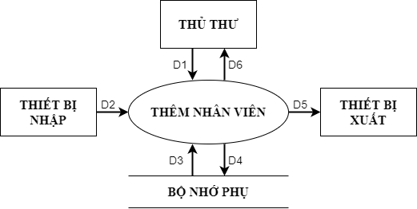

|  |  |
| --- | --- |
| Mô tả luồng dữ liệu | Thuật toán |
| D1: Thông tin nhân viên(Mã nhân viên, Tên nhân viên, Tài khoản, Email, Giới tính, Số điện thoại, Ngày sinh)  D2: Không có.  D3: Danh sách nhân viên.  D4, D5: D1.  D6: Không có. | B1: Nhận D1 từ người dùng.  B2: Kết nối cơ sở dữ liệu.  B3: Đọc D3 từ bộ nhớ phụ.  B4: Kiểm tra xem mã nhân viên có hợp lệ hay không.  B5: Nếu không thõa mãn điều kiện, đến bước 7.  B6: Lưu D1 vào bộ nhớ.  B7: Đóng kết nối cơ sở dữ liệu.  B8: Kết thúc. |

* + - * 1. Mô tả dòng sự kiện chính

|  |  |
| --- | --- |
| Hành động của các tác nhân | Phản ứng của hệ thống |
| Chọn chức năng thêm nhân viên | Hiển thị form thêm nhân viên |
| Nhập thông tin (tên đăng nhập, họ tên, chức danh, giới tính, email, điện thoại) |  |
| Chọn lưu | Hệ thống kiểm tra tính hợp lệ của thông tin và lưu vào cơ sở dữ liệu |

* + - * 1. Mô tả dòng sự kiện phụ

|  |  |
| --- | --- |
| Hành động của tác nhân | Phản ứng của hệ thống |
| Không có thông tin. | Không làm gì cả |
| Thiếu thông tin nhân viên. | Thông báo thiếu thông tin nhân viên, yêu cầu nhập thêm thông tin. |
| Hủy bỏ chức năng thêm người dùng. | Hệ thống bỏ qua form thêm người dùng và trở về giao diện chính |
| Nhập vào lỗi | Hệ thống hiển thị lỗi |

* + - * 1. Ghi chú
* Trạng thái hệ thống trước khi được sử dụng

Tác nhân phải đăng nhập

* Trạng thái hệ thống sau khi được sử dụng

Nếu thành công: Thông tin nhân viên được thêm vào hệ thống

Nếu thất bại: Hệ thống báo lỗi, thông tin không được nhập vào cơ sở dữ

liệu

* + - 1. **Xóa nhân viên**
         1. Thông tin chung chức năng

|  |  |
| --- | --- |
| Tên chức năng | Xóa nhân viên |
| Mô tả | Cho phép thủ thư xóa nhân viên |
| Tác nhân | *Thủ thư* |
| Điều kiện trước | Thủ thư đăng nhập thành công.  Được phân công quản lý nhân viên |
| Điều kiện sau | Thủ thư phải chuẩn bị thông tin mã nhân viên cần xóa |
| Ngoại lệ |  |
| Ghi chú | Đối với trường hợp xóa nhân viên thì nhân viên phải tồn tại trong hệ thống.  Các thao tác xóa nhân viên đều được hệ thống lưu vết. |

* + - * 1. Sơ đồ luồng xử lý dữ liệu

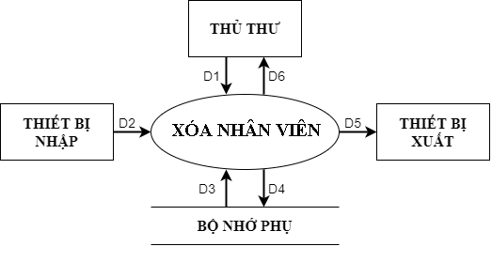

|  |  |
| --- | --- |
| Mô tả luồng dữ liệu | Thuật toán |
| D1: Thông tin nhân viên( Mã nhân viên)  D2: Không có.  D3: Danh sách nhân viên.  D4:Danh sách nhân viên được cập nhật lại.  D5: Không có.  D6: Không có. | B1: Nhận D1 từ người dùng.  B2: Kết nối cơ sở dữ liệu.  B3: Đọc D3 từ bộ nhớ phụ.  B4: Kiểm tra mã nhân viên trùng với D1.  B5: Nếu không thõa mãn điều kiện,đến bước 7.  B6: Xóa D1 khỏi bộ nhớ.  B7: Đóng kết nối cơ sở dữ liệu.  B8: Kết thúc. |

* + - * 1. Mô tả dòng sự kiến chính

|  |  |
| --- | --- |
| Hành động của tác nhân | Phản ứng của hệ thống |
| Chọn chức năng thêm người dùng. | Hiển thị form thêm người dùng |
| Nhập thông tin(tên đăng nhập, họ tên, chức danh, giới tính, email, điện thoại) |  |
| Chọn lưu | Hệ thống kiểm tra tính hợp lệ của thông tin và lưu vào cơ sở dữ liệu |

* + - * 1. Mô tả dòng sự kiện phụ

|  |  |
| --- | --- |
| Hành động của tác nhân | Phản ứng của hệ thống |
| Không có thông tin. | Không làm gì cả |
| Thiếu thông tin nhân viên. | Thông báo thiếu thông tin nhân viên, yêu cầu nhập thêm thông tin. |
| Hủy bỏ chức năng thêm người dùng | Hệ thống bỏ qua form thêm người dùng và trở về giao diện chính |
| Nhập vào lỗi | Hệ thống hiển thị lỗi |

* + - * 1. Ghi chú
      1. **Cập nhật thông tin nhân viên**
         1. Thông tin chung chức năng

|  |  |
| --- | --- |
| Tên chức năng | Cập nhật thông tin nhân viên |
| Mô tả | Cho phép thủ thư cập nhật thông tin nhân viên |
| Tác nhân | *Thủ thư* |
| Điều kiện trước | Thủ thư đăng nhập thành công.  Được phân công quản lý thư viện |
| Điều kiện sau | Thủ thư chuẩn bị các thông tin về nhân viên cần cập nhật thuộc một trong số các thông tin sau:  Mã nhân viên (*)  Tên nhân viên (-)  Tài khoản (-)  Email (-)  Giới tính (-)  Số điện thoại (-)  Ngày sinh (-)  Chú ý (-) có thể nhập hoặc không  (*) bắt buộc nhập  Sau khi nhập đầy đủ thông tin về nhân viên, thủ thư tiến hành cập nhật thông tin của nhân viên vào hệ thống. |
| Ngoại lệ |  |
| Ghi chú | Các thao tác cập nhật sách điều được hệ thống lưu vết. |

* + - * 1. Sơ đồ luồng xử lý dữ liệu

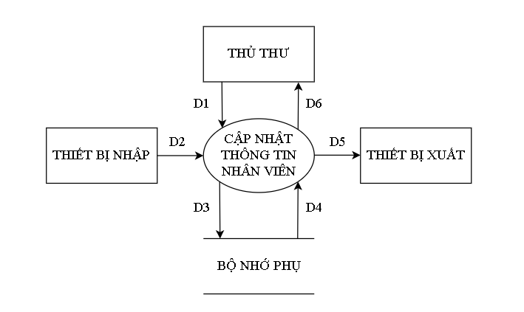

|  |  |
| --- | --- |
| Mô tả luồng dữ liệu | Thuật toán |
| D1: Thông tin nhân viên(Mã nhân viên, tên nhân viên, tài khoản, email, giới tính, số điện thoại, ngày sinh)  D2: Không có.  D3: Danh sách nhân viên.  D4, D5: D1.  D6: Không có. | B1: Nhận D1 từ người dùng.  B2: Kết nối cơ sở dữ liệu.  B3: Đọc D3 từ bộ nhớ phụ.  B4: Kiểm tra xem mã nhân viên có bị trùng hay không.  B5: Nếu không thõa mãn điều kiện, đến bước 7.  B6: Lưu D1 vào bộ nhớ.  B7: Đóng kết nối cơ sở dữ liệu.  B8: Kết thúc. |

* + - * 1. Mô tả dòng sự kiến chính

|  |  |
| --- | --- |
| Hành động của các tác nhân | Phản ứng của hệ thống |
| Chọn chức năng cập nhật thông tin nhân viên | Hiển thị form cập nhật thông tin nhân viên |
| Chọn bản ghi cần sửa |  |
| Sửa thông tin |  |
| Chọn lưu thông tin | Kiểm tra sự hợp lệ của thông tin đưa vào và lưu vào cơ sở dữ liệu |

* + - * 1. Mô tả dòng sự kiện phụ

|  |  |
| --- | --- |
| Hành động của tác nhân | Phản ứng của hệ thống |
| Hủy bỏ chức năng cập nhật thông tin nhân viên | Hệ thống bỏ qua form cập nhật thông tin nhân viên và trở về giao diện chính. |
| Nhập vào không hợp lệ | Hệ thống hiển thị lỗi |

* + - * 1. Ghi chú
* Trạng thái hệ thống trước khi được sử dụng

Tác nhân phải đăng nhập vào hệ thống trước khi thực hiện chức năng này.

* Trạng thái hệ thống sau khi được sử dụng

Nếu thành công: thông tin về nhân viên được cập nhật thành công vào hệ thống.

Nếu thất bại: hệ thống thông báo lỗi, thông tin không được cập nhật thành công.

* + - 1. **Xem thông tin nhân viên**

|  |  |
| --- | --- |
| Tên chức năng | Xem thông tin nhân viên |
| Mô tả | Cho phép thủ thư, nhân viên xem thông tin của nhân viên |
| Tác nhân | *Thủ thư, nhân viên* |
| Điều kiện trước | Thủ thư/nhân viên đăng nhập thành công.  Được phân công quản lý thư viện |
| Điều kiện sau | Thủ thư, nhân viên cần phải chuẩn bị mã nhân viên để xem thông tin nhân viên  Sau khi nhập mã nhân viên thủ thư/ nhân viên tiến hành xem thông tin nhân viên |
| Ngoại lệ |  |
| Ghi chú | Mã nhân viên phải tồn tại trong hệ thống |

* + - * 1. Sơ đồ luồng xử lý dữ liệu

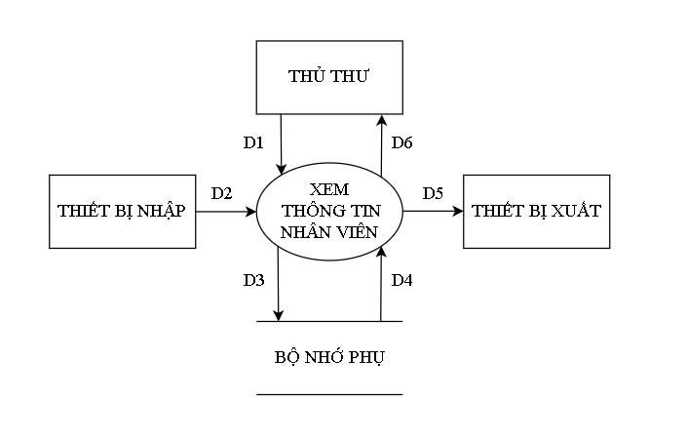

|  |  |
| --- | --- |
| Mô tả luồng dữ liệu | Thuật toán |
| D1: Thông tin nhân viên (Mã nhân viên)  D2: Không có.  D3: Danh sách nhân viên.  D4: Không có.  D5: D1.  D6: Không có. | B1: Nhận D1 từ người dùng.  B2: Kết nối cơ sở dữ liệu.  B3: Đọc D3 từ bộ nhớ phụ.  B4: Kiểm tra mã nhân viên phù hợp với D1.  B5: Nếu không thõa mãn điều kiện, đến bước 7 B6: Xuất thông tin phù hợp ra ngoài màn hình.  B7: Đóng kết nối cơ sở dữ liệu.  B8: Kết thúc. |

* + - * 1. Mô tả dòng sự kiến chính

|  |  |
| --- | --- |
| Hành động của các tác nhân | Phản ứng của hệ thống |
| Chọn chức năng xem thông tin nhân viên | Hiển thị form thông tin nhân viên |

* + - * 1. Mô tả dòng sự kiện phụ

|  |  |
| --- | --- |
| Hành động của tác nhân | Phản ứng của hệ thống |
| Không có thông tin. | Không làm gì cả |

* + - * 1. Ghi chú
* Trạng thái hệ thống trước khi được sử dụng

Tác nhân phải đăng nhập vào hệ thống trước khi thực hiện chức năng này.

* Trạng thái hệ thống sau khi được sử dụng

Nếu thành công: thông tin về nhân viên được hiển thị vào hệ thống.

Nếu thất bại: hệ thống thông báo lỗi

* + 1. **Phân hệ quản lý độc giả** 
       - 1. **Lập thẻ độc giả**

Thông tin chung chức năng

|  |  |
| --- | --- |
| Tên chức năng | Lập thẻ độc giả |
| Mô tả | Cho phép thủ thư, nhân viên lập thẻ độc giả |
| Tác nhân | *Thủ thư, Nhân viên* |
| Điều kiện trước | Thủ thư, nhân viên đăng nhập thành công.  Được phân công quản lý thư viện |
| Điều kiện sau | Thủ thư, nhân viên chuẩn bị các thông tin về độc giả cần nhập bao gồm:  Mã độc giả (*)  Tên độc giả (*)  Địa chỉ(*)  Công việc (*)  Email (*)  Giới tính (*)  Số điện thoại (*)  Ngày sinh (*)  Chú ý (*) bắt buộc nhập  Sau khi nhập đầy đủ thông tin về người mượn, thủ thư - nhân viên tiến hành cập nhật thông tin của người mượn vào hệ thống. |
| Ngoại lệ |  |
| Ghi chú | Các thao tác cập nhật sách điều được hệ thống lưu vết.  Mã số độc giả có định dạng BDxxxx (x là số thứ tự)  Có 2 loại độc giả (X,Y). Tuổi độc giả từ 18 đến 55. Thẻ có giá trị 6 tháng |

* + - * 1. Sơ đồ luồng xử lý dữ liệu

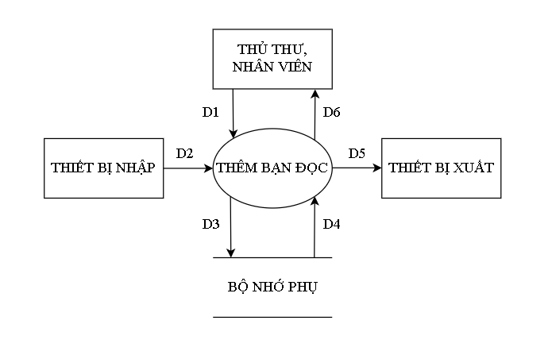

|  |  |
| --- | --- |
| Mô tả luồng dữ liệu | Thuật toán |
| D1: Thông tin độc giả(Mã người mượn, Tên người mượn, Địa chỉ, Công việc, Email, Giới tính, Số điện thoại, Ngày sinh)  D2: Không có.  D3: Danh sách độc giả.  D4, D5: D1.  D6: Không có. | B1: Nhận D1 từ người dùng.  B2: Kết nối cơ sở dữ liệu.  B3: Đọc D3 từ bộ nhớ phụ.  B4: Kiểm tra xem mã độc giả có hợp lệ hay không.  B5: Nếu không thõa mãn điều kiện, đến bước 7.  B6: Lưu D1 vào bộ nhớ.  B7: Đóng kết nối cơ sở dữ liệu.  B8: Kết thúc. |

* + - * 1. Mô tả dòng sự kiến chính

|  |  |
| --- | --- |
| Hành động của các tác nhân | Phản ứng của hệ thống |
| Chọn chức năng “Lập thẻ độc giả” | Hệ thống hiển thì form nhập thông tin(mã thẻ, họ tên, năm sinh, giới tính,địa chỉ,email, ngày cấp thẻ, ngày hết hạn, mã ngành, mã lớp (đối với độc giả là học sinh, sinh viên…) |
| Nhập thông tin |  |
| Chọn lưu | Hệ thống kiểm tra tính hợp lệ của thông tin và lưu vào cơ sở dữ liệu |

* + - * 1. Mô tả dòng sự kiện phụ

|  |  |
| --- | --- |
| Hành động của tác nhân | Phản ứng của hệ thống |
| Không có thông tin. | Không làm gì cả |
| Thiếu thông tin độc giả | Thông báo thiếu thông tin độc giả, yêu cầu nhập thêm thông tin. |
| Hủy bỏ chức năng “Lập thẻ độc giả” | Hệ thống bỏ qua form “Lập thẻ độc giả” và trở về giao diện chính |
| Nhập vào lỗi | Hệ thống hiển thị lỗi |

* + - * 1. Ghi chú
* Thông tin nhập phải thõa mãn yêu cầu: Có 2 loại độc giả (X,Y). Tuổi độc giả từ 18 đến 55. Thẻ có giá trị 6 tháng.
* Trạng thái hệ thống trước khi được sử dụng

Người dùng phải đăng nhập vào hệ thống

* Trạng thái hệ thống sau khi được sử dụng

Nếu thành công:Thông tin độc giả được lưu thành công vào hệ thống

đồng thời tạo thẻ thư viện cho độc giả.

Nếu thất bại:Hệ thống báo lỗi, thông tin không được lưu

* + - 1. **Xóa độc giả**
         1. Thông tin chung chức năng

|  |  |
| --- | --- |
| Tên chức năng | Xóa độc giả |
| Mô tả | Cho phép thủ thư, nhân viên xóa độc giả |
| Tác nhân | *Thủ thư, Nhân viên* |
| Điều kiện trước | Thủ thư, nhân viên đăng nhập thành công.  Được phân công quản lý thư viện |
| Điều kiện sau | Thủ thư, nhân viên cần chuẩn bị thông tin mã độc giả cần xóa để xóa tất cả thông tin độc giả |
| Ngoại lệ |  |
| Ghi chú | Thủ thư, nhân viên trong trường hợp muốn xóa người mượn khỏi hệ thống phải đảm bảo người mượn đó không mượn bắt kỳ quyển sách nào  Các thao tác cập nhật sách điều được hệ thống lưu vết. |

* + - * 1. Sơ đồ luồng xử lý dữ liệu

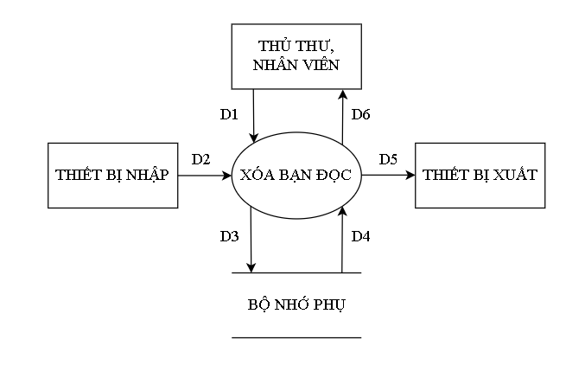

|  |  |
| --- | --- |
| Mô tả luồng dữ liệu | Thuật toán |
| D1: Thông tin độc giả(Mã người mượn)  D2: Không có.  D3: Danh sách độc giả.  D4: Danh sách độc giả mới được cập nhật.  D5: Không có.  D6: Không có. | B1: Nhận D1 từ người dùng.  B2: Kết nối cơ sở dữ liệu.  B3: Đọc D3 từ bộ nhớ phụ.  B4: Kiểm tra mã người mượn hợp lệ.  B5: Nếu không thõa mãn điều kiện, đến bước 7.  B6: Xóa D1 khỏi bộ nhớ.  B7: Đóng kết nối cơ sở dữ liệu.  B8: Kết thúc. |

* + - * 1. Mô tả dòng sự kiến chính

|  |  |
| --- | --- |
| Hành động của các tác nhân | Phản ứng của hệ thống |
| Ban kỹ thuật chọn chức năng xóa đọc giả | Hệ thống hiển thị form chứa danh sách các độc giả |
| Ban kỹ thuật chọn độc giả cần xóa. | Hệ thống xác nhận và xóa độc giả khỏi hệ thống. |

* + - * 1. Mô tả dòng sự kiện phụ

|  |  |
| --- | --- |
| Hành động của tác nhân | Phản ứng của hệ thống |
| Ban kỹ thuật hủy bỏ việc xóa độc giả | Hệ thống trở về form chính. |
| Hệ thống có lỗi xảy ra trong quá trình xử lý | Hệ thống hiển thị thông báo lỗi |

* + - * 1. Ghi chú
* Trạng thái hệ thống trước khi được sử dụng

Tác nhân phải đăng nhập vào hệ thống trước khi thực hiện chức năng

này.

* Trạng thái hệ thống sau khi được sử dụng.

Nếu thành công: thông tin về độc giả được xóa khỏi hệ thống.

Nếu thất bại: hệ thống thông báo lỗi và thông tin về độc giả không được xóa.

* + - 1. **Cập nhật thông tin độc giả**
         1. Thông tin chung chức năng

|  |  |
| --- | --- |
| Tên chức năng | Cập nhật người mượn |
| Mô tả | Cho phép thủ thư, nhân viên cập nhật người mượn |
| Tác nhân | *Thủ thư, Nhân viên* |
| Điều kiện trước | Thủ thư, nhân viên đăng nhập thành công.  Được phân công quản lý thư viện |
| Điều kiện sau | Thủ thư, nhân viên chuẩn bị các thông tin về người mượn cần cập nhật thuộc các thông tin sau:  Mã độc giả (*)  Tên độc giả (-)  Địa chỉ(-)  Công việc (-)  Email (-)  Giới tính (-)  Số điện thoại (-)  Ngày sinh (-)  Chú ý (-) có thể nhập hoặc không  (*) bắt buộc nhập  Sau khi nhập đầy đủ thông tin về người mượn, thủ thư/nhân viên tiến hành cập nhật thông tin của người mượn vào hệ thống. |
| Ngoại lệ |  |
| Ghi chú | Các thao tác cập nhật thông tin đều được hệ thống lưu vết. |

* + - * 1. Sơ đồ luồng xử lý dữ liệu

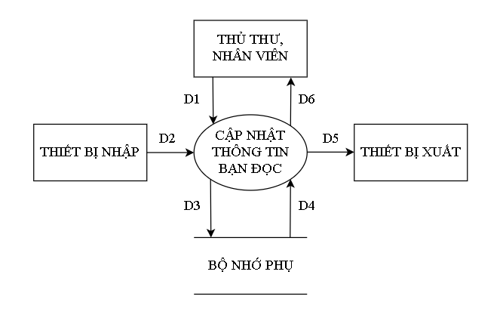

|  |  |
| --- | --- |
| Mô tả luồng dữ liệu | Thuật toán |
| D1: Thông tin độc giả(Mã người mượn, Tên người mượn, Địa chỉ, Công việc, Email, Giới tính, Số điện thoại, Ngày sinh)  D2: Không có.  D3: Danh sách độc giả.  D4, D5: D1.  D6: Không có. | B1: Nhận D1 từ người dùng.  B2: Kết nối cơ sở dữ liệu.  B3: Đọc D3 từ bộ nhớ phụ.  B4: Kiểm tra xem mã độc giả có bị trùng hay không.  B5: Nếu không thõa mãn điều kiện, đến bước 7.  B6: Lưu D1 vào bộ nhớ.  B7: Đóng kết nối cơ sở dữ liệu.  B8: Kết thúc. |

* + - * 1. Mô tả dòng sự kiến chính

|  |  |
| --- | --- |
| Chọn chức năng cập nhật thông tin độc giả | Hiển thị form cập nhật thông tin độc giả |
| Chọn bản ghi cần sửa |  |
| Sửa thông tin |  |
| Chọn lưu thông tin | Kiểm tra sự hợp lệ của thông tin đưa vào và lưu vào cơ sở dữ liệu |

* + - * 1. Mô tả dòng sự kiện phụ

|  |  |
| --- | --- |
| Hành động của tác nhân | Phản ứng của hệ thống |
| Hủy bỏ chức năng cập nhật thông tin độc giả | Hệ thống bỏ qua form cập nhật thông tin độc giả và trở về giao diện chính. |
| Nhập vào không hợp lệ | Hệ thống hiển thị lỗi |

* + - * 1. Ghi chú
* Trạng thái hệ thống trước khi được sử dụng

Tác nhân phải đăng nhập vào hệ thống

* Trạng thái hệ thống sau khi được sử dụng

Nếu thành công: Thông tin độc giả được cập nhật thành công vào hệ thống.

Nếu thất bại: Hệ thống trả về thông báo lỗi, thông tin không được cập nhật thành công

* + - 1. **Xem thông tin độc giả**
         1. Thông tin chung chức năng

|  |  |
| --- | --- |
| Tên chức năng | Xem thông tin độc giả |
| Mô tả | Cho phép thủ thư, nhân viên xem thông tin độc giả |
| Tác nhân | *Thủ thư, Nhân viên* |
| Điều kiện trước | Thủ thư, nhân viên đăng nhập thành công.  Được phân công quản lý thư viện |
| Điều kiện sau | Thủ thư, nhân viên chuẩn bị mã độc giả cần xem thông tin |
| Ngoại lệ |  |
| Ghi chú | Mã độc giả cần phải thuộc hệ thống |

* + - * 1. Sơ đồ luồng xử lý dữ liệu

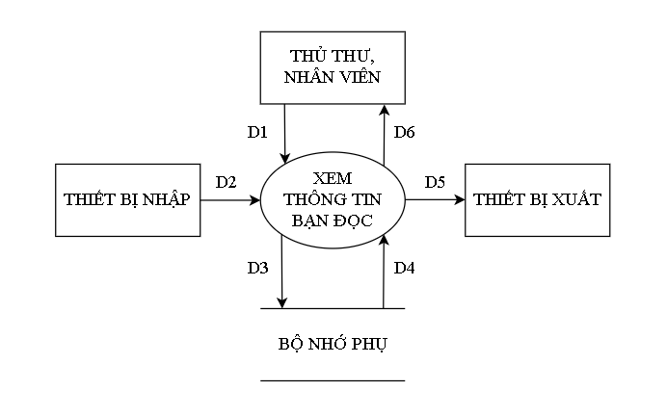

|  |  |
| --- | --- |
| Mô tả luồng dữ liệu | Thuật toán |
| D1: Thông tin độc giả(Mã độc giả)  D2: Không có.  D3: Danh sách độc giả.  D4: Không có  D5: D1.  D6: Không có | B1: Nhận D1 từ người dùng.  B2: Kết nối cơ sở dữ liệu.  B3: Đọc D3 từ bộ nhớ phụ.  B4: Kiểm tra thông tin mã độc giả trùng mới mã độc giả(D1)  B5: Nếu không thõa mãn điều kiện, đến bước 7.  B6: Xuất thông tin phù hợp ra ngoài màn hình.  B7: Đóng kết nối cơ sở dữ liệu.  B8: Kết thúc. |

* + - * 1. Mô tả dòng sự kiến chính

|  |  |
| --- | --- |
| Hành động của các tác nhân | Phản ứng của hệ thống |
| Chọn chức năng xem thông tin độc giả | Hiển thị form thông tin độc giả |

* + - * 1. Mô tả dòng sự kiện phụ

|  |  |
| --- | --- |
| Hành động của tác nhân | Phản ứng của hệ thống |
| Không có thông tin. | Không làm gì cả |

* + - * 1. Ghi chú
* Trạng thái hệ thống trước khi được sử dụng

Tác nhân phải đăng nhập vào hệ thống trước khi thực hiện chức năng này.

* Trạng thái hệ thống sau khi được sử dụng

Nếu thành công: thông tin về độc giả được hiển thị vào hệ thống.

Nếu thất bại: hệ thống thông báo lỗi

* + 1. **Phân hệ quản lý sách**
       1. **Thêm sách**
          1. Thông tin chung chức năng

|  |  |
| --- | --- |
| Tên chức năng | Thêm sách |
| Mô tả | Cho phép thủ thư, nhân viên quản lý việc thêm sách |
| Tác nhân | *Thủ thư, nhân viên* |
| Điều kiện trước | Thủ thư, nhân viên đăng nhập thành công.  Được phân công quản lý thư viện.  Đối với trường hợp thêm |
| Điều kiện sau | Thủ thư, nhân viên chuẩn bị các thông tin về sách cần nhập bao gồm:  Mã sách (*)  Tên sách (*)  Tên tác giả(*)  CallNumber (*)  Loại (*)  ISBN (*)  Nhà xuất bản (*)  Hiện trạng(*)  Chú ý (*) bắt buộc nhập  Sau khi nhập đầy đủ thông tin về sách, thủ thư - nhân viên tiến hành cập nhật thông tin của sách vào hệ thống. |
| Ngoại lệ |  |
| Ghi chú | Các thao tác cho mượn đều được hệ thống lưu vết.  Mã sách được quy định là: (LS-NXB-xxxx) với LS là loại sách, NXB là viết tắt của tên nhà xuất bản, xxxx là số thứ tự  Có 3 thể loại (A, B, C). Có 100 tác giả. Chỉ nhận các sách xuất bản trong vòng 8 năm. |

* + - * 1. Sơ đồ luồng xử lý dữ liệu

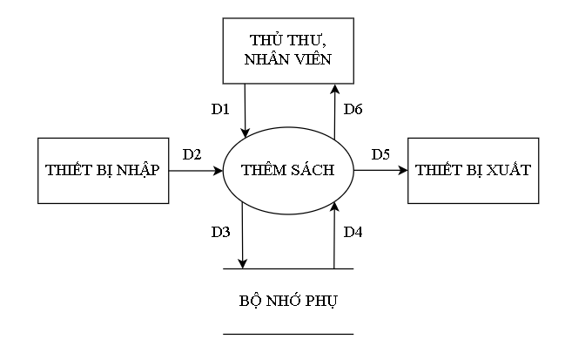

|  |  |
| --- | --- |
| Mô tả luồng dữ liệu | Thuật toán |
| D1: Thông tin sách (Mã sách, Tên sách, Thể loại, NXB, Giá trị, Trạng thái)  D2: Không có.  D3: Danh sách sách.  D4, D5: D1.  D6: Không có. | B1: Nhận D1 từ người dùng.  B2: Kết nối cơ sở dữ liệu.  B3: Đọc D3 từ bộ nhớ phụ.  B4: Kiểm tra xem mã sách có hợp lệ hay không.  B5: Nếu không thõa mãn điều kiện, đến bước 7.  B6: Lưu D1 vào bộ nhớ.  B7: Đóng kết nối cơ sở dữ liệu.  B8: Kết thúc. |

* + - * 1. Mô tả dòng sự kiến chính

|  |  |
| --- | --- |
| Hành động của các tác nhân | Phản ứng của hệ thống |
| Chọn chức năng “Thêm tài liêu·” | Hệ thống hiển thì form nhập thông tin( mã tài liệu, tên tài liệu, nhà xuất bản, tác giả, năm xuất bản, ngôn ngữ, số lần tái bản, chọn dạng tài liệu…..) |
| Nhập thông tin |  |
| Chọn lưu | Hệ thống kiểm tra tính hợp lệ của thông tin và lưu vào cơ sở dữ liệu |

* + - * 1. Mô tả dòng sự kiện phụ

|  |  |
| --- | --- |
| Hành động của tác nhân | Phản ứng của hệ thống |
| Hủy bỏ việc thêm tài liệu | Hệ thống bỏ qua form thêm tài liệu và trở về giao diện chính |
| Ban kỹ thuật đưa vào không hợp lệ. | Hệ thống hiển thị lỗi |

* + - * 1. Ghi chú
* Thông tin nhập phải thõa mãn yêu cầu : Có 3 thể loại (A, B, C). Có 100 tác giả. Chỉ nhận các sách xuất bản trong vòng 8 năm.
* Trạng thái hệ thống trước khi được sử dụng

Người dùng phải đăng nhập vào hệ thống

* Trạng thái hệ thống sau khi được sử dụng

Nếu thành công:Thông tin tài liệu được lưu thành công vào hệ thống

Nếu thất bại:Hệ thống báo lỗi, thông tin không được lưu

* + - 1. **Xóa sách**
         1. Thông tin chung chức năng

|  |  |
| --- | --- |
| Tên chức năng | Xóa sách |
| Mô tả | Cho phép thủ thư, nhân viên quản lý việc xóa sách |
| Tác nhân | *Thủ thư, nhân viên* |
| Điều kiện trước | Thủ thư, nhân viên đăng nhập thành công.  Được phân công quản lý thư viện. |
| Điều kiện sau | Thủ thư, nhân viên chuẩn bị mã sách cần xóa. |
| Ngoại lệ |  |
| Ghi chú | Các thao tác cho mượn đều được hệ thống lưu vết. |

* + - * 1. Sơ đồ luồng xử lý dữ liệu

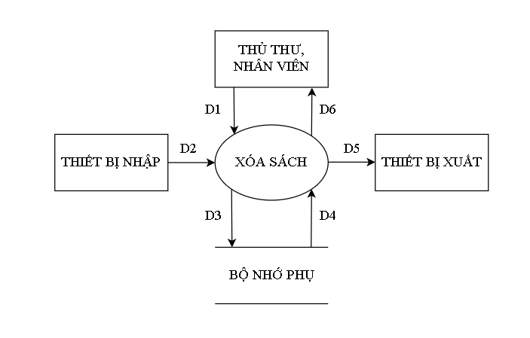

|  |  |
| --- | --- |
| Mô tả luồng dữ liệu | Thuật toán |
| D1: Thông tin sách (Mã sách)  D2: Không có.  D3: Danh sách sách.  D4: Danh sách sách mới được cập nhật.  D5: Không có  D6: Không có. | B1: Nhận D1 từ người dùng.  B2: Kết nối cơ sở dữ liệu.  B3: Đọc D3 từ bộ nhớ phụ.  B4: Kiểm tra xem mã sách có hợp lệ hay không.  B5: Nếu không thõa mãn điều kiện, đến bước 7.  B6: Xóa D1 khỏi bộ nhớ.  B7: Đóng kết nối cơ sở dữ liệu.  B8: Kết thúc. |

* + - * 1. Mô tả dòng sự kiến chính

|  |  |
| --- | --- |
| Hành động của các tác nhân | Phản ứng của hệ thống |
| Chọn chức năng xóa sách | Hệ thống hiển thị form chứa danh sách sách |
| Chọn sách cần xóa và click vào nút “Xóa” | Hệ thống xác nhận thực hiện xóa sách đó |

* + - * 1. Mô tả dòng sự kiện phụ

|  |  |
| --- | --- |
| Hành động của tác nhân | Phản ứng của hệ thống |
| Hủy bỏ việc xóa sách | Hệ thống bỏ qua form thêm xóa sách và trở về giao diện chính |
| Hệ thống có lỗi xảy ra trong quá trình xử lý. | Hệ thống hiển thị lỗi |

* + - * 1. Ghi chú
* Trạng thái hệ thống trước khi được sử dụng

Tác nhân phải đăng nhập vào hệ thống trước khi thực hiện chức năng này.

* Trạng thái hệ thống sau khi được sử dụng

Nếu thành công: Thông tin sách bị xóa khỏi hệ thống

Nếu thất bại:Hệ thống trả về thông báo lỗi, thông tin sách không bị xóa khỏi hệ thống

* + - 1. **Cập nhật thông tin sách**
         1. Thông tin chung chức năng

|  |  |
| --- | --- |
| Tên chức năng | Cập nhật thông tin sách |
| Mô tả | Cho phép thủ thư, nhân viên quản lý việc cập nhật thông tin sách |
| Tác nhân | *Thủ thư, nhân viên* |
| Điều kiện trước | Thủ thư, nhân viên đăng nhập thành công.  Được phân công quản lý thư viện. |
| Điều kiện sau | Đối với trường hợp cập nhật thông tin sách  Thủ thư, nhân viên chuẩn bị các thông tin về sách cần cập nhật thông tin thuộc các thông tin sau:  Mã sách (*)  Tên sách (-)  Tên tác giả(-)  CallNumber (-)  Loại (-)  ISBN (-)  Nhà xuất bản (-)  Hiện trạng(-)  Chú ý (-) có thể nhập hoặc không  (*) thông tin bắt buộc  Sau khi nhập đầy đủ thông tin về sách, thủ thư - nhân viên tiến hành cập nhật thông tin của sách vào hệ thống. |
| Ngoại lệ |  |
| Ghi chú | Các thao tác cập nhật thông tin sách đều được hệ thống lưu vết. |

* + - * 1. Sơ đồ luồng xử lý dữ liệu

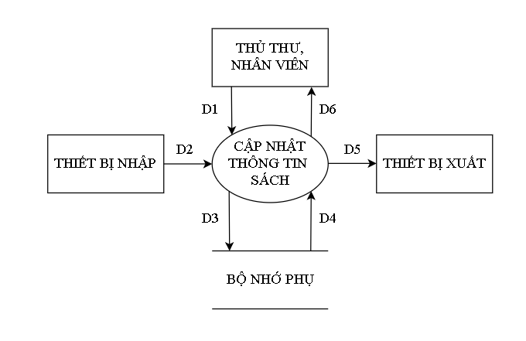

|  |  |
| --- | --- |
| Mô tả luồng dữ liệu | Thuật toán |
| D1: Thông tin sách (Mã sách, Tên sách, Thể loại, NXB, Giá trị, Trạng thái)  D2: Không có.  D3: Danh sách sách.  D4, D5: D1.  D6: Không có. | B1: Nhận D1 từ người dùng.  B2: Kết nối cơ sở dữ liệu.  B3: Đọc D3 từ bộ nhớ phụ.  B4: Kiểm tra xem mã sách có hợp lệ hay không.  B5: Nếu không thõa mãn điều kiện, đến bước 7.  B6: Lưu D1 vào bộ nhớ.  B7: Đóng kết nối cơ sở dữ liệu.  B8: Kết thúc. |

* + - * 1. Mô tả dòng sự kiến chính

|  |  |
| --- | --- |
| Hành động của các tác nhân | Phản ứng của hệ thống |
| Chọn chức năng sửa thông tin sách. | Hệ thống hiển thị form chứa danh sách sách. |
| Chọn sách cần sửa | Hệ thống hiển thị các chi tiết thông tin về sách để người dùng sửa. |
| Nhập các thông tin cần sửa |  |
| Chọn lưu thông tin | Hệ thống kiểm tra tính hợp lệ của thông tin và lưu vào cơ sở dữ liệu |

* + - * 1. Mô tả dòng sự kiện phụ

|  |  |
| --- | --- |
| Hành động của tác nhân | Phản ứng của hệ thống |
| Hủy bỏ việc sửa thông tin sách | Hệ thống bỏ qua form sửa thông tin sách và trở về giao diện chính |
| Thông tin tác nhân nhập vào không hợp lệ | Hệ thống hiển thị lỗi |

* + - * 1. Ghi chú
* Trạng thái hệ thống trước khi được sử dụng

Tác nhân phải đăng nhập vào hệ thống

* Trạng thái hệ thống sau khi được sử dụng

Nếu thành công: Thông tin sách được cập nhật thành công vào hệ thống.

Nếu thất bại: Hệ thống trả về thông báo lỗi, thông tin không được cập nhật thành công

* + - 1. **Xem thông tin sách**
         1. Thông tin chung chức năng

|  |  |
| --- | --- |
| Tên chức năng | Xem thông tin sách |
| Mô tả | Cho phép thủ thư, nhân viên quản lý xem thông tin sách |
| Tác nhân | *Thủ thư, nhân viên, độc giả* |
| Điều kiện trước | Thủ thư, nhân viên đăng nhập thành công.  Được phân công quản lý thư viện. |
| Điều kiện sau | Đối với trường hợp xem thông tin sách  Thủ thư, nhân viên, độc giả chuẩn bị một số các thông tin về sách cần xem như:  Mã sách (*)  Tên sách (-)  Tên tác giả(-)  CallNumber (-)  Loại (-)  ISBN (-)  Nhà xuất bản (-)  Hiện trạng(-)  Chú ý (-) có thể nhập hoặc không  (*) thông tin bắt buộc  Sau khi nhập một số thông tin về sách, thủ thư, nhân viên, độc giả tiến hành xem thông tin đầy đủ về sách |
| Ngoại lệ |  |
| Ghi chú | Mã sách phải tồn tại trong hệ thống quản lý sách |

* + - * 1. Sơ đồ luồng xử lý dữ liệu

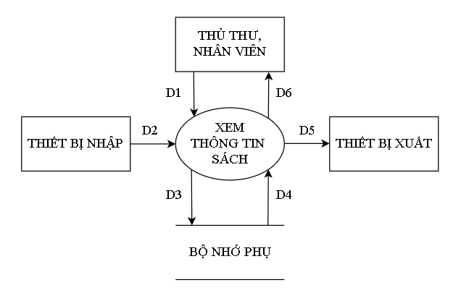

|  |  |
| --- | --- |
| Mô tả luồng dữ liệu | Thuật toán |
| D1: Thông tin sách (Mã sách)  D2: Không có.  D3: Danh sách sách.  D4, D5: D1.  D6: Không có. | B1: Nhận D1 từ người dùng.  B2: Kết nối cơ sở dữ liệu.  B3: Đọc D3 từ bộ nhớ phụ.  B4: Kiểm tra mã sách trùng mới mã (D1)  B5: Nếu không thõa mãn điều kiện, đến bước 7.  B6: Xuất thông tin sách phù hợp ra ngoài màn hình.  B7: Đóng kết nối cơ sở dữ liệu.  B8: Kết thúc. |

* + - * 1. Mô tả dòng sự kiến chính

|  |  |
| --- | --- |
| Hành động của các tác nhân | Phản ứng của hệ thống |
| Chọn chức năng xem thông tin sách | Hiển thị form thông tin sách |

* + - * 1. Mô tả dòng sự kiện phụ

|  |  |
| --- | --- |
| Hành động của tác nhân | Phản ứng của hệ thống |
| Không có thông tin. | Không làm gì cả |

* + - * 1. Ghi chú
* Trạng thái hệ thống trước khi được sử dụng

Tác nhân phải đăng nhập vào hệ thống trước khi thực hiện chức năng này.

* Trạng thái hệ thống sau khi được sử dụng

Nếu thành công: thông tin về sách được hiển thị vào hệ thống.

Nếu thất bại: hệ thống thông báo lỗi

* + - 1. **Tra cứu sách**
         1. Thông tin chung chức năng

|  |  |
| --- | --- |
| Tên chức năng | Tra cứu sách |
| Mô tả | Cho phép thủ thư, nhân viên, độc giả tra cứu sách đã được mượn hay còn tồn tại trong thư viện để có thể mượn |
| Tác nhân | *Thủ thư, nhân viên* |
| Điều kiện trước | Thủ thư, nhân viên đăng nhập thành công.  Được phân công quản lý thư viện. |
| Điều kiện sau | Đối với trường hợp tra cứu sách  Thủ thư, nhân viên, độc giả chuẩn bị thông tin về sách được tra cứu thuộc các thông tin sau:  Mã sách (*)  Tên sách (-)  Tên tác giả(-)  CallNumber (-)  Loại (-)  ISBN (-)  Nhà xuất bản (-)  Hiện trạng(-)  Chú ý (-) có thể nhập hoặc không  (*) thông tin bắt buộc  Sau khi nhập một số thông tin về sách, thủ thư, nhân viên, độc giả tiến hành tra cứu thông tin đầy đủ về sách |
| Ngoại lệ |  |
| Ghi chú | Sách phải tồn tại trong hệ thống quản lý sách |

* + - * 1. Sơ đồ luồng xử lý dữ liệu

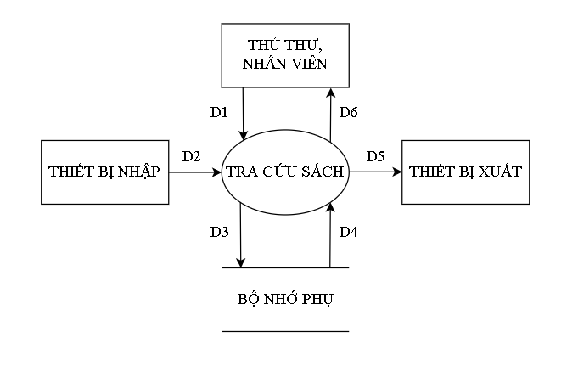

|  |  |
| --- | --- |
| Mô tả luồng dữ liệu | Thuật toán |
| D1: Tiêu chuẩn tra cứu thông tin sách (Tên sách, Thể loại,…)  D2: Không có.  D3: Danh sách sách.  D4: Không có  D5: Danh sách thông tin thõa mãn điều kiện (D1).  D6: Không có. | B1: Nhận D1 từ người dùng.  B2: Kết nối cơ sở dữ liệu.  B3: Đọc D3 từ bộ nhớ phụ.  B4: Kiểm tra xem thông tin sách nào trùng với D1.  B5: Nếu không thõa mãn điều kiện, đến bước 7.  B6: Xuất D5 ra ngoài màn hình.  B7: Đóng kết nối cơ sở dữ liệu.  B8: Kết thúc. |

* + - * 1. Mô tả dòng sự kiến chính

|  |  |
| --- | --- |
| Hành động của các tác nhân | Phản ứng của hệ thống |
| Chọn chức năng tra cứu sách | Hệ thống hiển thị form cho phép người dùng nhập tên sách vào |
| Người dùng nhập tên sách | Hệ thống kiểm tra nếu có sách như vậy thì sẽ hiển thị đầy đủ thông tin về sách đó. Hệ thống sẽ thông báo “Không có sách như vậy” nếu hệ thống kiểm tra mà không thấy sách |

* + - * 1. Mô tả dòng sự kiện phụ

|  |  |
| --- | --- |
| Hành động của tác nhân | Phản ứng của hệ thống |
| Tác nhân hủy bỏ việc tìm kiếm tài liệu theo tên | Hệ thống bỏ qua form tìm kiếm tài liệu theo tên và sau đó trở về giao diện chính |
| Nhập vào lỗi | Hệ thống trả về form thông báo lỗi nếu quá trình tìm kiếm xảy ra lỗi |

* + - * 1. Ghi chú
    1. **Quản lý mượn trả**
       1. **Lập phiếu yêu cầu** 
          1. Thông tin chung chức năng

|  |  |
| --- | --- |
| Tên chức năng | Lập phiếu yêu cầu |
| Mô tả | Cho phép thủ thư, nhân viên lập phiếu yêu cầu sách cần mượn để đưa cho độc giả điền thông tin sách cần mượn |
| Tác nhân | *Thủ thư, nhân viên* |
| Điều kiện trước | Thủ thư, nhân viên đăng nhập thành công.  Được phân công quản lý thư viện. |
| Điều kiện sau |  |
| Ngoại lệ |  |
| Ghi chú |  |

* + - * 1. Sơ đồ luồng xử lý dữ liệu

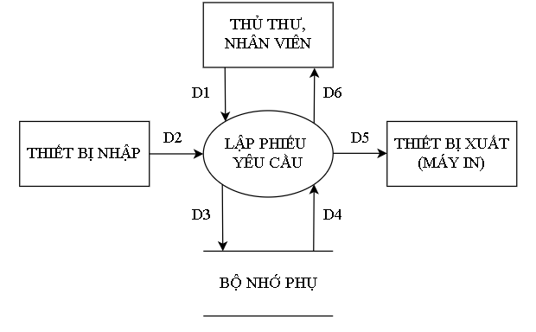

|  |  |
| --- | --- |
| Mô tả luồng dữ liệu | Thuật toán |
| D1: Thông tin sách được yêu cầu.  D2: Không có.  D3: Danh sách sách.  D4: Không có  D5: Thông tin, tình trạng sách được yêu cầu.  D6: Không có. | B1: Nhận D1 từ người dùng.  B2: Kết nối cơ sở dữ liệu.  B3: Đọc D3 từ bộ nhớ phụ.  B4: Tra cứu thông tin sách trùng với D1.  B5: Kiểm tra xem tình trạng của sách.  B6: Nếu không thõa mãn điều kiện, đến bước 7.  B7: Xuất ra thông tin, tình trạng của sách được yêu cầu(D1).  B8: Đóng kết nối cơ sở dữ liệu.  B9: Kết thúc. |

* + - * 1. Mô tả dòng sự kiến chính

|  |  |
| --- | --- |
| Hành động của các tác nhân | Phản ứng của hệ thống |
| Thủ thư chọn chức năng quản lý phiếu yêu cầu sách | Hệ thống hiển thị form cho phiếu yêu cầu sách |
| Thủ thư nhập thông tin phiếu yêu cầu sách | Hệ thống kiểm tra sự hợp lệ của thông tin đưa vào |
| Thủ thư chọn lưu | Hệ thống lập phiếu yêu cầu sách lưu thông tin độc giả |

* + - * 1. Mô tả dòng sự kiện phụ

|  |  |
| --- | --- |
| Hành động của tác nhân | Phản ứng của hệ thống |
| Thủ thư bỏ việc quản lý phiếu yêu cầu sách | Hệ thống bỏ qua form phiếu yêu cầu sách và trở về giao diện chính |
| Thủ thư nhập vào thông tin không hợp lệ | Hệ thống hiển thị lỗi |

* + - * 1. Ghi chú
* Trạng thái hệ thống trước khi được thực hiện

Thủ thư phải đăng nhập trước khi thực hiện điều này

* Trạng thái hệ thống sau khi được thực hiện

Nếu thành công: phiếu yêu cầu sách được lập, thông tin về người yêu cầu sách và sách yêu cầu được lưu vào hệ thống

Nếu không thành công: Hệ thống báo lỗi và không tạo được phiếu yêu cầu sách.

* + - 1. **Lập phiếu mượn**
         1. Thông tin chung chức năng

|  |  |
| --- | --- |
| Tên chức năng | Lập phiếu mượn |
| Mô tả | Cho phép |
| Tác nhân | *Thủ thư, nhân viên* |
| Điều kiện trước | Thủ thư, nhân viên đăng nhập thành công.  Được phân công quản lý thư viện. |
| Điều kiện sau | Đối với trường hợp lập phiếu mượn sách  Thủ thư, nhân viên chuẩn bị thông tin mượn sách bao gồm:  Mã độc giả(*)  Mã sách(*)  Ngày mượn(*)  Ngày trả (*)  (*) thông tin bắt buộc  Sau khi nhập đầy đủ thông tin thủ thư, nhân viên tiến hành lập phiếu mượn. |
| Ngoại lệ |  |
| Ghi chú | In ra 1 bản cho độc giả, hệ thống lưu trữ 1bản vào hệ thống  Chỉ cho mượn với thẻ còn hạn, không có sách mượn quá hạn, và sách không có người đang mượn. Mỗi độc giả mượn tối đa 5 quyển sách trong 4 ngày. |

* + - * 1. Sơ đồ luồng xử lý dữ liệu

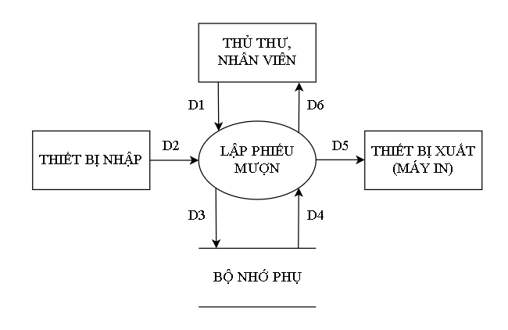

|  |  |
| --- | --- |
| Mô tả luồng dữ liệu | Thuật toán |
| D1: Thông tin sách được mượn.  D2: Không có.  D3: Danh sách sách.  D4: Cập nhật tình trạng sách.  D5: Phiếu mượn.  D6: Không có. | B1: Nhận D1 từ người dùng.  B2: Kết nối cơ sở dữ liệu.  B3: Đọc D3 từ bộ nhớ phụ.  B4: Cập nhật tình trạng sách.  B5: Xuất phiếu mượn ra máy in.  B6: Đóng kết nối cơ sở dữ liệu.  B7: Kết thúc. |

* + - * 1. Mô tả dòng sự kiến chính

|  |  |
| --- | --- |
| Hành động của các tác nhân | Phản ứng của hệ thống |
| Thủ thư chọn chức năng mượn sách | Hệ thống hiển thị form cho mượn sách |
| Thủ thư nhập thông tin sách và độc giả | Hệ thống kiểm tra sự hợp lệ của thông tin đưa vào |
| Thủ thư chọn lưu | Hệ thống lập phiếu mượn lưu thông tin độc giả và phiếu mượn vào hệ thống |

* + - * 1. Mô tả dòng sự kiện phụ

|  |  |
| --- | --- |
| Hành động của tác nhân | Phản ứng của hệ thống |
| Không có thông tin. | Không làm gì cả |
| Thủ thư bỏ việc mượn tài liệu | Hệ thống bỏ qua form mượn tài liệu và trở về giao diện chính |
| Thủ thư nhập vào thông tin không hợp lệ | Hệ thống hiển thị lỗi |

* + - * 1. Ghi chú
* Thông tin phải thõa mãn yêu cầu : Chỉ cho mượn với thẻ còn hạn, không có sách mượn quá hạn, và sách không có người đang mượn. Mỗi độc giả mượn tối đa 5 quyển sách trong 4 ngày.
* Trạng thái hệ thống trước khi được thực hiện

Thủ thư phải đăng nhập trước khi thực hiện này

* Trạng thái hệ thống sau khi được thực hiện

Nếu thành công:Phiếu mượn được lập, Thông tin về người mượn và sách mượn được lưu vào hệ thống

Nếu không thành công: Hệ thống báo lỗi và không tạo được phiếu mượn.

* + - 1. **Lập phiếu trả**
         1. Thông tin chung chức năng

|  |  |
| --- | --- |
| Tên chức năng | Lập phiếu yêu cầu |
| Mô tả | Cho phép thủ thư, nhân viên lập phiếu trả sách |
| Tác nhân | *Thủ thư, nhân viên* |
| Điều kiện trước | Thủ thư, nhân viên đăng nhập thành công.  Được phân công quản lý thư viện. |
| Điều kiện sau | Đối với trường hợp lập phiếu trả sách  Thủ thư, nhân viên chuẩn bị thông tin trả sách bao gồm:  Mã độc giả(*)  Mã sách(*)  Ngày trả (*)  (*) thông tin bắt buộc  Sau khi nhập đầy đủ thông tin thủ thư, nhân viên tiến hành lập phiếu mượn. |
| Ngoại lệ |  |
| Ghi chú | Sách được trả phải nguyên hiện trạng Ngày trả không được quá ngày trả sách ở phiếu mượn  Nếu không thỏa mãn điều kiện sẽ lập biên bản sự cố và phiếu thanh toán  Mỗi ngày trả trễ phạt 1.000 đồng/ngày. |

* + - * 1. Sơ đồ luồng xử lý dữ liệu

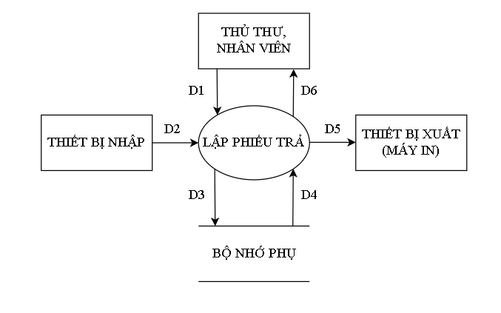

|  |  |
| --- | --- |
| Mô tả luồng dữ liệu | Thuật toán |
| D1: Thông tin sách đã được mượn.  D2: Không có.  D3: Danh sách sách.  D4: Cập nhật tình trạng sách.  D5: Phiếu trả.  D6: Không có. | B1: Nhận D1 từ người dùng.  B2: Kết nối cơ sở dữ liệu.  B3: Đọc D3 từ bộ nhớ phụ.  B4: Cập nhật tình trạng sách.  B5: Xuất phiếu trả ra máy in.  B6: Đóng kết nối cơ sở dữ liệu.  B7: Kết thúc. |

* + - * 1. Mô tả dòng sự kiến chính

|  |  |
| --- | --- |
| Hành động của các tác nhân | Phản ứng của hệ thống |
| Thủ thư chọn chức năng quản lý trả sách | Hệ thống hiển thị form trả sách mượn |
| Thủ thư nhập thông tin độc giả, sách (quét mã vạch) | Hệ thống kiểm tra thông tin sách và độc giả. Sau khi xác nhận đúng, hệ thống hiển thị thông tin phiếu mượn |
| Thủ thư cập nhật lại thông tin phiếu mượn, click xử lý | Hệ thống cập nhật lại thông tin phiếu mượn |

* + - * 1. Mô tả dòng sự kiện phụ

|  |  |
| --- | --- |
| Hành động của tác nhân | Phản ứng của hệ thống |
| Không có thông tin. | Không làm gì cả |
| Thủ thư hủy bỏ việc quản lý trả sách | Hệ thống bỏ qua form trả sách và trở về giao diện chính |
| Thông tin thủ thư đưa vào không hợp lệ | Hệ thống trả lại thông báo lỗi |

* + - * 1. Ghi chú
* Thông tin phải thõa mãn yêu cầu : Mỗi ngày trả trễ phạt 1.000 đồng/ngày.
* Trạng thái hệ thống trước khi thực hiện

Thủ thư phải đăng nhập trước khi thực hiện chức năng này.

* Trạng thái hệ thống sau khi thực hiện

Nếu thành công: Phiếu mượn được cập nhật và lưu vào hệ thống

Nếu thất bại: Hệ thống thông báo lỗi và không thực hiện việc trả sách

* + - 1. **Lập phiếu thu tiền phạt**
         1. Thông tin chung chức năng

|  |  |
| --- | --- |
| Tên chức năng | Lập phiếu thu tiền phạt |
| Mô tả | Cho phép thủ thư, nhân viên lập phiếu thu tiền phạt |
| Tác nhân | *Thủ thư, nhân viên* |
| Điều kiện trước | Thủ thư, nhân viên đăng nhập thành công.  Được phân công quản lý thư viện. |
| Điều kiện sau | Đối với trường hợp lập phiếu thu tiền phạt  Thủ thư, nhân viên chuẩn bị thông tin bao gồm:  Mã sự cố (*)  Mã độc giả(*)  Mã sách(*)  Ngày lập biên bản(*)  Sự cố(*)  Số tiền cần bồi thường(*)  (*) thông tin bắt buộc  Sau khi nhập đầy đủ thông tin thủ thư, nhân viên tiến hành lập phiếu thu tiền phạt |
| Ngoại lệ |  |
| Ghi chú | In ra 1 bản cho độc giả, hệ thống lưu trữ 1bản vào hệ thống  Mã sự cố có định dạng SCxxxx (xxxx là số thứ tự)  Số tiền thu không vượt quá số tiền độc giả đang nợ. |

* + - * 1. Sơ đồ luồng xử lý dữ liệu

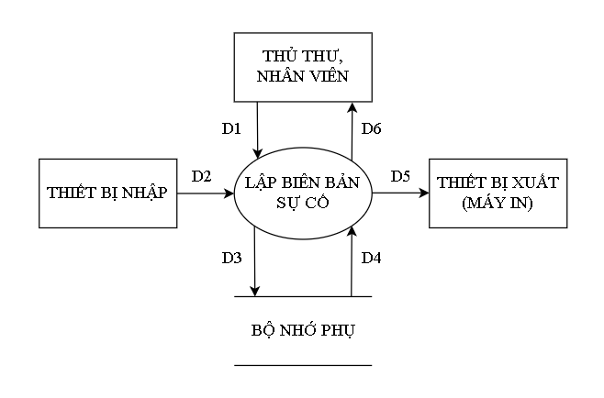

|  |  |
| --- | --- |
| Mô tả luồng dữ liệu | Thuật toán |
| D1: Thông tin tình trạng sách đã được mượn.  D2: Không có.  D3: Danh sách sách.  D4: Cập nhật tình trạng sách.  D5: Phiếu biên bản.  D6: Không có. | B1: Nhận D1 từ người dùng.  B2: Kết nối cơ sở dữ liệu.  B3: Đọc D3 từ bộ nhớ phụ.  B4: Cập nhật tình trạng sách.  B5: Truy suất giá sách, xuất biên bản ra máy in.  B6: Đóng kết nối cơ sở dữ liệu.  B7: Kết thúc. |

* + - * 1. Mô tả dòng sự kiến chính

|  |  |
| --- | --- |
| Hành động của các tác nhân | Phản ứng của hệ thống |
| Ban thủ thư chọn chức năng lập phiếu thu tiền phạt | Hệ thống hiển thị form lập phiếu thu tiền phạt |
| Thủ thư kiểm tra phiếu mượn, nhập lý do vi phạm và hình thức xử phạt | Hệ thống cập nhật thông tin độc giả vi phạm |

* + - * 1. Mô tả dòng sự kiện phụ

|  |  |
| --- | --- |
| Hành động của tác nhân | Phản ứng của hệ thống |
| Không có thông tin. | Không làm gì cả |
| Thủ thư chọn bỏ việc lập biên bản sự cố | Hệ thống bỏ qua form lập biên bản sự cố và trở về giao diện chính |
| Thông tin thủ thư nhập không hợp lệ | Hệ thống hiển thị lỗi |

* + - * 1. Ghi chú
* Thông tin phải thõa mãn yêu cầu : Số tiền thu không vượt quá số tiền độc giả đang nợ.
* Trạng thái hệ thống trước khi thực hiện

Thủ thư phải đăng nhập vào hệ thống trước khi thực hiện

* Trạng thái hệ thống sau khi thực hiện

Thành công: lập phiếu thu tiền phạt

Thất bại: Báo lỗi

* + - 1. **Lập phiếu thanh toán**
         1. Thông tin chung chức năng

|  |  |
| --- | --- |
| Tên chức năng | Lập phiếu thanh toán |
| Mô tả | Cho phép thủ thư, nhân viên lập phiếu thanh toán |
| Tác nhân | *Thủ thư, nhân viên* |
| Điều kiện trước | Thủ thư, nhân viên đăng nhập thành công.  Được phân công quản lý thư viện. |
| Điều kiện sau | Đối với trường hợp lập phiếu thanh toán  Thủ thư, nhân viên chuẩn bị thông tin bao gồm:  Mã phiếu thanh toán(*)  Mã độc giả(*)  Mã người lập(*)  Số tiền thanh toán(*)  Ngày lập phiếu thanh toán(*)  (*) thông tin bắt buộc  Sau khi nhập đầy đủ thông tin thủ thư, nhân viên tiến hành lập phiếu thanh toán |
| Ngoại lệ |  |
| Ghi chú | In ra 1 bản cho độc giả, hệ thống lưu trữ 1bản vào hệ thống  Mã phiếu thanh toán có định dạnh HD-(X)-xxxx với X là mã người lập và xxxx là số thứ tự hóa đơn |

* + - * 1. Sơ đồ luồng xử lý dữ liệu

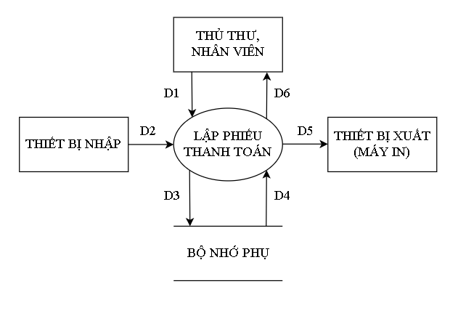

|  |  |
| --- | --- |
| Mô tả luồng dữ liệu | Thuật toán |
| D1: Thông tin sách được thanh toán.  D2: Không có.  D3: Danh sách sách.  D4: Không có.  D5: Phiếu thanh toán.  D6: Không có. | B1: Nhận D1 từ người dùng.  B2: Kết nối cơ sở dữ liệu.  B3: Đọc D3 từ bộ nhớ phụ.  B4: Cập nhật tình trạng sách.  B5: Truy suất giá sách, xuất phiếu thanh toán ra máy in.  B6: Đóng kết nối cơ sở dữ liệu.  B7: Kết thúc. |

* + - * 1. Mô tả dòng sự kiến chính

|  |  |
| --- | --- |
| Hành động của các tác nhân | Phản ứng của hệ thống |
| Chọn chức năng lập phiếu thanh toán | Hệ thống in ra thông tin số tiền cần thanh toán của độc giả |
| Thủ thư nhập thông tin số ngày mượn, tình trạng sách | Hệ thống kiểm tra sự hợp lệ của thông tin đưa vào |
| Thủ thư chọn lập phiếu thanh toán | Hệ thống lập phiếu thanh toán và in ra |

* + - * 1. Mô tả dòng sự kiện phụ

|  |  |
| --- | --- |
| Hành động của tác nhân | Phản ứng của hệ thống |
| Không có thông tin. | Không làm gì cả |
| Tác nhân hủy bỏ chức năng lập phiếu thanh toán | Hệ thống bỏ qua form lập phiếu thanh toán và trở về giao diện chính |
| Hệ thống xảy ra lỗi trong qua trình xử lý | Hệ thống hiển thị lỗi |

* + - * 1. Ghi chú
* Trạng thái hệ thống trước khi được thực hiện:

Tác nhân phải đăng nhập vào hệ thống

* Trạng thái hệ thống sau khi được thực hiện:

Nếu thành công: in ra phiếu thanh toán hiện có trong hệ thống.

Nếu thất bại: Hiển thị thông báo lỗi

* + 1. **Phân hệ báo cáo thống kê**
       1. **Lập danh sách đầu sách chưa trả**
          1. Thông tin chung chức năng

|  |  |
| --- | --- |
| Tên chức năng | Lập danh sách đầu sách chưa trả |
| Mô tả | Cho phép thủ thư lập danh sách đầu sách chưa trả |
| Tác nhân | *Thủ thư* |
| Điều kiện trước | Thủ thư đăng nhập thành công.  Được phân công quản lý thư viện. |
| Điều kiện sau | Đối với trường hợp lập danh sách đầu sách chưa trả  Thủ thư sẽ truy suất từ hệ thống để lọc ra các đầu sách chưa được trả và mã độc giả đang giữ sách. |
| Ngoại lệ |  |
| Ghi chú | Danh sách sẽ được lập vào mỗi cuối tháng |

* + - * 1. Sơ đồ luồng xử lý dữ liệu

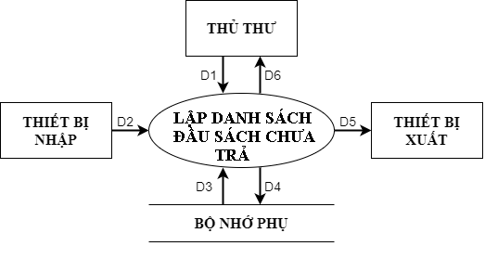

|  |  |
| --- | --- |
| Mô tả luồng dữ liệu | Thuật toán |
| D1: Không có.  D2: Không có.  D3: Danh sách sách.  D4: Không có.  D5: Danh sách các đầu sách chưa được trả.  D6: Không có. | B1: Kết nối cơ sở dữ liệu.  B2: Đọc D3 từ bộ nhớ phụ.  B3: Truy suất thông tin những đầu sách có tình trạng chưa được trả.  B4: Đưa danh sách ra ngoài màn hình.  B5: Đóng kết nối cơ sở dữ liệu.  B6: Kết thúc. |

* + - * 1. Mô tả dòng sự kiến chính

|  |  |
| --- | --- |
| Hành động của các tác nhân | Phản ứng của hệ thống |
| Tác nhân chọn chức chức năng lập danh sách đầu sách chưa trả | Hệ thống trả về form danh sách đầu sách chưa trả của độc giả và số lượng mỗi loại |

* + - * 1. Mô tả dòng sự kiện phụ

|  |  |
| --- | --- |
| Hành động của tác nhân | Phản ứng của hệ thống |
| Không có thông tin. | Không làm gì cả |
| Người dùng hủy bỏ chức năng lập danh sách đầu sách chưa trả | Hệ thống bỏ qua form lập danh sách đầu sách chưa trả và trở về giao diện chính |
| Hệ thống xảy ra lỗi trong qua trình xử lý | Hệ thống hiển thị lỗi |

* + - * 1. Ghi chú
* Trạng thái hệ thống trước khi “Thống kê báo cáo tài liệu còn trong thư viện được thực hiện”

Tác nhân phải đăng nhập vào hệ thống trước

* Trạng thái hệ thống sau khi “Thống kê báo cáo tài liệu còn trong thư viện được thực hiện”

Nếu thành công: Hiển thị danh sách tài liệu còn lại và số lượng của chúng

Nếu thất bại: Hệ thống thông báo lỗi

* + - 1. **Lập danh sách hiện trạng sách**
         1. Thông tin chung chức năng

|  |  |
| --- | --- |
| Tên chức năng | Lập danh sách hiện trạng sách |
| Mô tả | Cho phép thủ thư lập danh sách đầu sách chưa trả |
| Tác nhân | *Thủ thư* |
| Điều kiện trước | Thủ thư đăng nhập thành công.  Được phân công quản lý thư viện. |
| Điều kiện sau | Danh sách sẽ được thủ thư lọc ra từ hệ thống |
| Ngoại lệ |  |
| Ghi chú | Danh sách sẽ được lập vào mỗi cuối tháng |

* + - * 1. Sơ đồ luồng xử lý dữ liệu

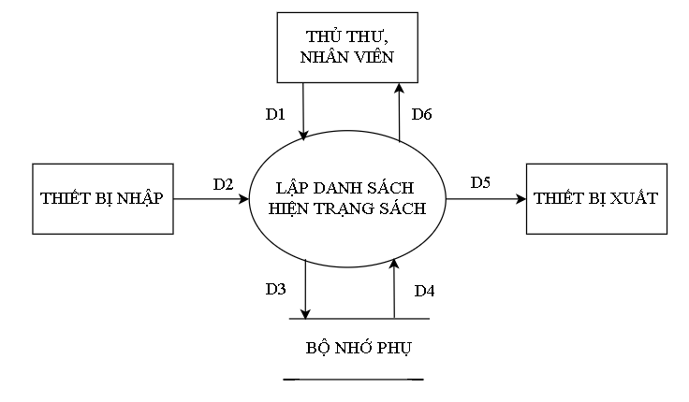

|  |  |
| --- | --- |
| Mô tả luồng dữ liệu | Thuật toán |
| D1: Không có.  D2: Không có.  D3: Danh sách sách.  D4: Không có.  D5: Danh sách hiện trạng sách.  D6: Không có. | B1: Kết nối cơ sở dữ liệu.  B2: Đọc D3 từ bộ nhớ phụ.  B3: Truy suất tình trạng tất cả đầu sách.  B4: Đưa danh sách ra ngoài màn hình.  B5: Đóng kết nối cơ sở dữ liệu.  B6: Kết thúc. |

* + - * 1. Mô tả dòng sự kiến chính

|  |  |
| --- | --- |
| Hành động của các tác nhân | Phản ứng của hệ thống |
| Chọn chức năng lập danh sách hiện trạng của sách | Hiển thị form tình trạng sách hiện tại |
| Thủ thư nhập thông tin tình trạng sách hiện tại | Hệ thống kiểm tra sự hợp lệ của thông tin đưa vào |
| Thủ thư chọn lưu | Hệ thống lưu thông tin độc giả và sách vào hệ thống |

* + - * 1. Mô tả dòng sự kiện phụ

|  |  |
| --- | --- |
| Hành động của tác nhân | Phản ứng của hệ thống |
| Không có thông tin. | Không làm gì cả |
| Hủy bỏ chức năng lập danh sách hiện trạng của sách | Hệ thống bỏ qua form lập danh sách hiện trạng sách và trở về giao diện chính |
| Hệ thống xảy ra lỗi trong qua trình xử lý | Hệ thống hiển thị lỗi |

* + - * 1. Ghi chú
* Trạng thái hệ thống trước khi được thực hiện:

Tác nhân phải đăng nhập vào hệ thống

* Trạng thái hệ thống sau khi được thực hiện:

Nếu thành công: in ra tình trạng sách hiện tại trong hệ thống.

* + - 1. **Lập báo cáo tổng doanh thu (theo tháng, quý, năm)**
         1. Thông tin chung chức năng

|  |  |
| --- | --- |
| Tên chức năng | Lập báo cáo tổng doanh thu |
| Mô tả | Cho phép thủ thư lập báo cáo tổng doanh thu |
| Tác nhân | *Thủ thư* |
| Điều kiện trước | Thủ thư đăng nhập thành công.  Được phân công quản lý thư viện. |
| Điều kiện sau | Đối với trường hợp lập báo cáo tổng doanh thu thủ thư sẽ truy suất từ phiếu thanh toán để tính tổng doanh thu |
| Ngoại lệ |  |
| Ghi chú | Danh sách sẽ được lập theo tháng, quý, năm |

* + - * 1. Sơ đồ luồng xử lý dữ liệu

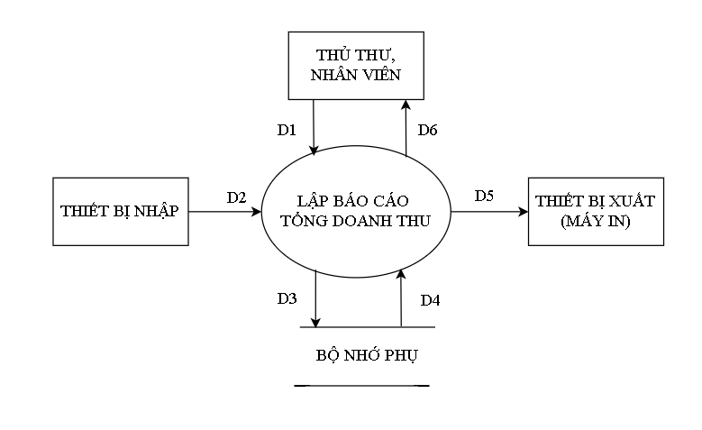

|  |  |
| --- | --- |
| Mô tả luồng dữ liệu | Thuật toán |
| D1: Không có.  D2: Không có.  D3: Danh sách sách.  D4: Không có.  D5: Danh sách tổng doanh thu sách.  D6: Không có. | B1: Kết nối cơ sở dữ liệu.  B2: Đọc D3 từ bộ nhớ phụ.  B3: Truy suất phiếu thanh toán.  B4: Tính tổng tiền đã được thanh toán.  B5: Xuất kết quả ra ngoài màn hình.  B6: Đóng kết nối cơ sở dữ liệu.  B7: Kết thúc. |

* + - * 1. Mô tả dòng sự kiến chính

|  |  |
| --- | --- |
| Hành động của các tác nhân | Phản ứng của hệ thống |
| Chọn chức năng lập báo cáo tổng doanh thu(theo tháng, quý, năm) | Hiển thị form thống kê tổng doanh thu (theo tháng, quý, năm) |
| Thủ thư chọn lập phiếu | Hệ thống lập phiếu tổng doanh thu |

* + - * 1. Mô tả dòng sự kiện phụ

|  |  |
| --- | --- |
| Hành động của tác nhân | Phản ứng của hệ thống |
| Không có thông tin. | Không làm gì cả |
| Hủy bỏ chức năng lập báo cáo tổng doanh thu | Hệ thống bỏ qua lập báo cáo tổng doanh thu và trở về giao diện chính |
| Hệ thống xảy ra lỗi trong qua trình xử lý | Hệ thống hiển thị lỗi |

* + - * 1. Ghi chú

- Trạng thái hệ thống trước khi được thực hiện:

Tác nhân phải đăng nhập vào hệ thống

- Trạng thái hệ thống sau khi được thực hiện:

Nếu thành công: in ra lập phiếu tổng doanh thu trong hệ thống.

* + - 1. **Lập danh sách đầu sách bổ sung**
         1. Thông tin chung chức năng

|  |  |
| --- | --- |
| Tên chức năng | Lập danh sách đầu sách bổ sung |
| Mô tả | Cho phép thủ thư lập danh sách đầu sách bổ sung |
| Tác nhân | *Thủ thư* |
| Điều kiện trước | Thủ thư đăng nhập thành công.  Được phân công quản lý thư viện. |
| Điều kiện sau | Đối với trường hợp lập danh sách đầu sách cần bổ sung  Thủ thư, nhân viên, độc giả chuẩn bị thông tin về sách được bổ sung gồm các thông tin sau:  Tên sách (*)  Tên tác giả(*)  Sau khi nhập một số thông tin về sách, thủ thư tiến hành lập danh sách đầu sách bổ sung |
| Ngoại lệ |  |
| Ghi chú |  |

* + - * 1. Sơ đồ luồng xử lý dữ liệu

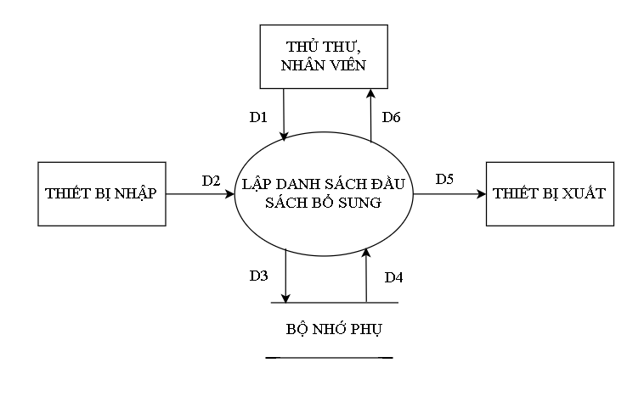

|  |  |
| --- | --- |
| Mô tả luồng dữ liệu | Thuật toán |
| D1: Thông tin danh sách các đầu sách được độc giả hoặc thủ thư yêu cầu bổ sung.  D2: Không có.  D3: Danh sách đầu sách.  D4: Không có.  D5: D1.  D6: Không có. | B1: Nhận D1 từ người dùng.  B2: Kết nối cơ sở dữ liệu.  B3: Đọc D3 từ bộ nhớ phụ.  B4: Thêm thông tin sách và tình trạng “Chưa có” vào danh sách đầu sách.  B5: Lưu D1 vào bộ nhớ phụ.  B6: Đóng kết nối cơ sở dữ liệu.  B7: Kết thúc. |

* + - * 1. Mô tả dòng sự kiến chính

|  |  |
| --- | --- |
| Hành động của các tác nhân | Phản ứng của hệ thống |
| Chọn chức năng lập danh sách đầu sách bổ sung | Hiển thị form lập danh sách đầu sách bổ sung |
| Thủ thư nhập thông tin sách bổ sung | Hệ thống kiểm tra sự hợp lệ của thông tin đưa vào |
| Thủ thư chọn lưu | Hệ thống lưu thông tin vào hệ thống |

* + - * 1. Mô tả dòng sự kiện phụ

|  |  |
| --- | --- |
| Hành động của tác nhân | Phản ứng của hệ thống |
| Không có thông tin. | Không làm gì cả |
| Hủy bỏ chức năng lập danh sách đầu sách bổ sung | Hệ thống bỏ qua form lập danh sách đầu sách bổ sung và trở về giao diện chính |
| Nhập vào lỗi | Hệ thống hiển thị lỗi |

* + - * 1. Ghi chú
* Trạng thái hệ thống trước khi được thực hiện:

Tác nhân phải đăng nhập vào hệ thống

* Trạng thái hệ thống sau khi được thực hiện:

Nếu thành công: in ra danh sách đầu sách bổ sung hiện tại trong hệ thống.

Nếu thất bại: Hiển thị thông báo lỗi

* + - 1. **Lập danh sách các đầu sách được mượn nhiều nhất**
         1. Thông tin chung chức năng

|  |  |
| --- | --- |
| Tên chức năng | Lập danh sách các đầu sách được mượn nhiều nhất |
| Mô tả | Cho phép thủ thư lập danh sách các đầu sách được mượn nhiều nhất |
| Tác nhân | *Thủ thư* |
| Điều kiện trước | Thủ thư đăng nhập thành công.  Được phân công quản lý thư viện. |
| Điều kiện sau | Thủ thư truy suất danh sách đầu sách được mượn nhiều nhất từ hệ thống (quản lý phiếu mượn) |
| Ngoại lệ |  |
| Ghi chú | Danh sách sẽ được lập theo tháng, quý ,năm |

* + - * 1. Sơ đồ luồng xử lý dữ liệu

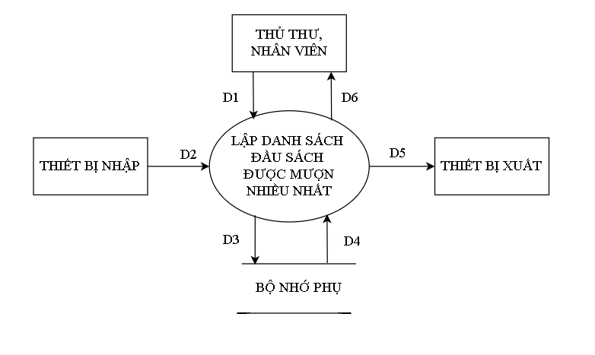ư

|  |  |
| --- | --- |
| Mô tả luồng dữ liệu | Thuật toán |
| D1: Không có.  D2: Không có.  D3: Danh sách đầu sách.  D4: Không có.  D5: Danh sách đầu sách được mượn nhiều nhất.  D6: Không có. | B1: Kết nối cơ sở dữ liệu.  B2: Đọc D3 từ bộ nhớ phụ.  B3: Thống kê các đầu sách có số lần được mượn nhiều nhất.  B4: Xuất ra danh sách 10 đầu sách được mượn nhiều nhất.  B5: Đóng kết nối cơ sở dữ liệu.  B6: Kết thúc. |

* + - * 1. Mô tả dòng sự kiện chính

|  |  |
| --- | --- |
| Hành động của các tác nhân | Phản ứng của hệ thống |
| Chọn chức năng lập danh sách các đầu sách được mượn nhiều nhất | Hiển thị form lập danh sách các đầu sách được mượn nhiều nhất |
| Thủ thư nhập thông tin sách được mượn nhiều nhất | Hệ thống kiểm tra sự hợp lệ của thông tin đưa vào |
| Thủ thư chọn lưu | Hệ thống lưu thông tin vào hệ thống |

* + - * 1. Mô tả dòng sự kiện phụ

|  |  |
| --- | --- |
| Hành động của tác nhân | Phản ứng của hệ thống |
| Không có thông tin. | Không làm gì cả |
| Hủy bỏ chức năng lập danh sách các đầu sách được mượn nhiều nhất | Hệ thống bỏ qua form lập danh sách các đầu sách được mượn nhiều nhất và trở về giao diện chính |
| Nhập vào lỗi | Hệ thống hiển thị lỗi |

* + - * 1. Ghi chú

- Trạng thái hệ thống trước khi được thực hiện:

Tác nhân phải đăng nhập vào hệ thống

- Trạng thái hệ thống sau khi được thực hiện:

Nếu thành công: in ra danh sách các đầu sách được mượn nhiều nhất trong hệ thống.

* + - 1. **Thay đổi qui định**
         1. Thông tin chung chức năng

|  |  |
| --- | --- |
| Tên chức năng | Thay đổi qui định |
| Mô tả | Cho phép thủ thư Thay đổi qui định các đầu sách |
| Tác nhân | *Thủ thư* |
| Điều kiện trước | Thủ thư đăng nhập thành công.  Được phân công quản lý thư viện. |
| Điều kiện sau | Thủ thư thay đổi qui định từ hệ thống (quản lý phiếu mượn) |
| Ngoại lệ |  |
| Ghi chú | Danh sách sẽ được lập theo tháng, quý ,năm  Người dùng có thể thay đổi các qui định như sau:  + QĐ1: Thay đổi về tuổi tối thiểu, tuổi tối đa, thời hạn có giá trị của thẻ.  + QĐ2: Thay đổi số lượng và tên các thể loại. Thay đổi khoảng cách năm xuất bản.  + QĐ3: Thay đổi số lượng sách mượn tối đa, số ngày mượn tối đa. |

* + - * 1. Sơ đồ luồng xử lý dữ liệu

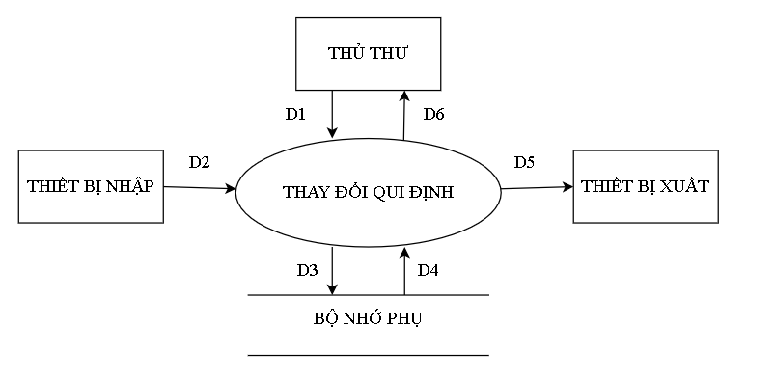

|  |  |
| --- | --- |
| Mô tả luồng dữ liệu | Thuật toán |
| D1: Chi tiết qui định được sửa đổi.  D2: Không có.  D3: Danh sách qui định.  D4, D5: D1  D6: Không có. | B1: Nhận D1 từ người dùng.  B2: Kết nối cơ sở dữ liệu.  B3: Đọc D3 từ bộ nhớ phụ.  B4: Lưu D1 vào bộ nhớ phụ.  B5: Đóng kết nối cơ sở dữ liệu.  B6: Kết thúc. |

* + - * 1. Mô tả dòng sự kiện chính

|  |  |
| --- | --- |
| Hành động của các tác nhân | Phản ứng của hệ thống |
| Chọn chức năng “Thay đổi qui định” | Hiển thị form “Thay đổi qui định” |
| Thủ thư nhập thông tin thay đổi qui định | Hệ thống kiểm tra sự hợp lệ của thông tin đưa vào |
| Thủ thư chọn lưu | Hệ thống lưu thông tin vào hệ thống |

* + - * 1. Mô tả dòng sự kiện phụ

|  |  |
| --- | --- |
| Hành động của tác nhân | Phản ứng của hệ thống |
| Không có thông tin. | Không làm gì cả |
| Hủy bỏ chức năng thay đổi qui định | Hệ thống bỏ qua form thay đổi qui định và trở về giao diện chính |
| Nhập vào lỗi | Hệ thống hiển thị lỗi |

* + - * 1. Ghi chú

Người dùng có thể thay đổi các qui định như sau:

+ QĐ1: Thay đổi về tuổi tối thiểu, tuổi tối đa, thời hạn có giá trị của thẻ.

+ QĐ2: Thay đổi số lượng và tên các thể loại. Thay đổi khoảng cách năm xuất bản.

+ QĐ3: Thay đổi số lượng sách mượn tối đa, số ngày mượn tối đa.

- Trạng thái hệ thống trước khi được thực hiện:

Tác nhân phải đăng nhập vào hệ thống

- Trạng thái hệ thống sau khi được thực hiện:

Nếu thành công: Thay đổi qui định trong hệ thống.

* 1. **Yêu cầu phi chức năng của phần mềm**
* Mức độ tin cậy, tính khả dụng:
  + Xử lý ổn định trên hệ điều hành windows
* Tính ổn định
  + Hệ thống phải hoạt động liên tục 24 giờ một ngày, 7 ngày mỗi tuần, với thời gian ngưng hoạt động không quá 10%.
* Khả năng thực thi (hiệu suất)
  + Hệ thống phải cho phép truy xuất đến CSDL danh mục với độ trễ không quá 10 giây.
* Bản quyền sản phẩm
  + Bản quyền sản phẩm thuộc về nhóm.
* Tên chương trình
  + Phần mềm quản lý thư viện
* Các yêu cầu khác :
  + Giao diện đẹp, thân thiện người dùng, dễ sử dụng.
  + Có tính bảo mật cao
* Môi trường:
  + Microsoft SQL Server .
  + Windows 10 home.
  1. **Yêu cầu khác.**